財團法人職災預防及重建中心
113年職災重建服務個案研討會簡章
- 目的：
為協助區域性職業災害勞工重建服務資源整合及推廣，強化資源縱向與橫向連結，特辦理職業災害勞工重建服務個案研討會，經由案例分享、資源介紹、議題討論等方式，聚焦職災勞工重建服務，並且透過不同領域專業人員的經驗分享，期待能夠提供職災勞工及家屬更適切的服務。

- 辦理單位：
主辦單位：勞動部職業安全衛生署
執行單位：財團法人職業災害預防及重建中心
協辦單位：佛教慈濟醫療財團法人花蓮慈濟醫院

- 時間：113年10月17日星期四 9：30～12：30

- 地點：佛教慈濟醫療財團法人花蓮慈濟醫院 協力樓3樓，合心會議室 (花蓮縣花蓮市中央路三段707號)

- 參與對象：
職能復健專業機構人員、強化訓練機構人員、縣市政府職業災害勞工協助事項之專業服務人員、職業傷病診治醫療機構及職業傷病診治網絡醫院、職業重建服務專業人員、其他與重建資源相關之專業單位及團體。


- 報名方式：
- 本次會議採線上報名，錄取者以e-mail通知。
- 報名日期：即日起至113年10月4日(五)止
報名網址： https://forms.gle/cMp6JYbPnirDsMRn8
- 聯絡窗口：管理師魏小姐 電話：02-85229366分機2705
E-mail：wyj230508@coapre.org.tw

- 注意事項
本次活動將於勞動部申請作為職能復健在職訓練課程(訓練時數3小時)，職能復健專業機構專業人員應於本年度擇一場次參加個案研討會，且於報到時簽到，活動結束後簽退，事後不得以任何理由申請補簽，未簽到、遲到或早退 30 分鐘以上者，不得予以採認訓練時數。

捌、議程：
時間 | 內容 | 主持/報告
9:00-9:30 | 報到
9:30-9:40 | 與會人員介紹及長官致詞
9:40-10:50 | 案例研討暨交流─  以居服員經職業病鑑定為旋轉肌袖症候群個案為例，談職能復健之整合性服務  (一) 職業病鑑定歷程  (二) 生理強化訓練歷程 | 林純吉 職醫科醫師  洪嘉駿 職能治療師  回應人 王德皓職業醫學科醫師
10:50-11:00 | 休息
11:00-12:00 | 案例研討暨交流─  (三) 心理強化訓練歷程  (四) 在家也有全方位服務：  居服員的工作揭秘 | 李育瑛 心理師  李詩涵 居服督導  回應人 張彧副教授
12:00-12:30 | 綜合座談 | 全體人員
12:30 | 賦歸及簽退

玖、交通資訊
花蓮縣花蓮市中央路三段707號(協力樓3樓)
一、院區資訊
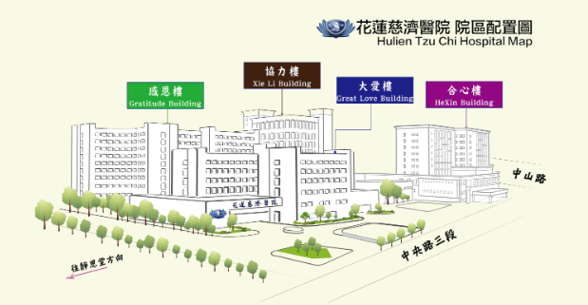

二、乘車資訊
(一)免費接駁車：
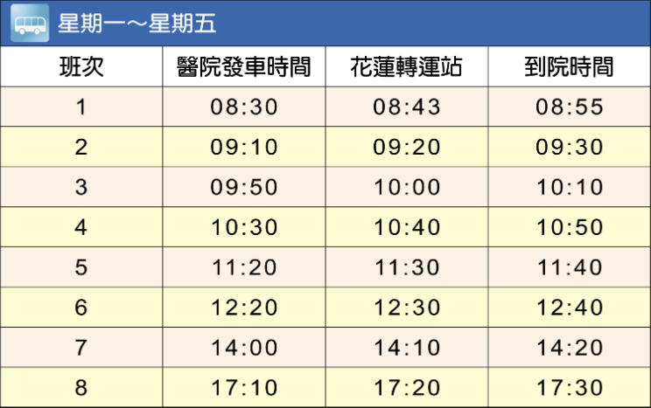

※前火車站上下車地點：花蓮轉運站
※醫院上車地點：大愛樓大廳前
(二)公車：
太魯閣客運305、305A
首都客運307
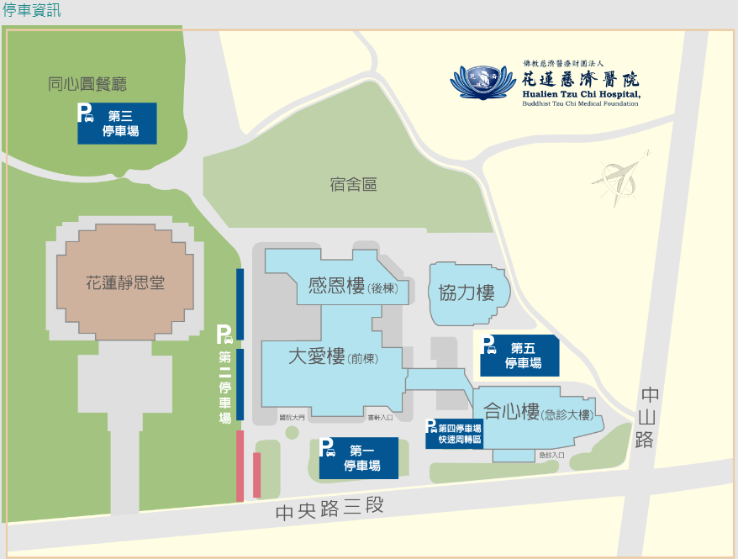
三、停車資訊

